Вакцинируйтесь от клещевого энцефалита осенью!
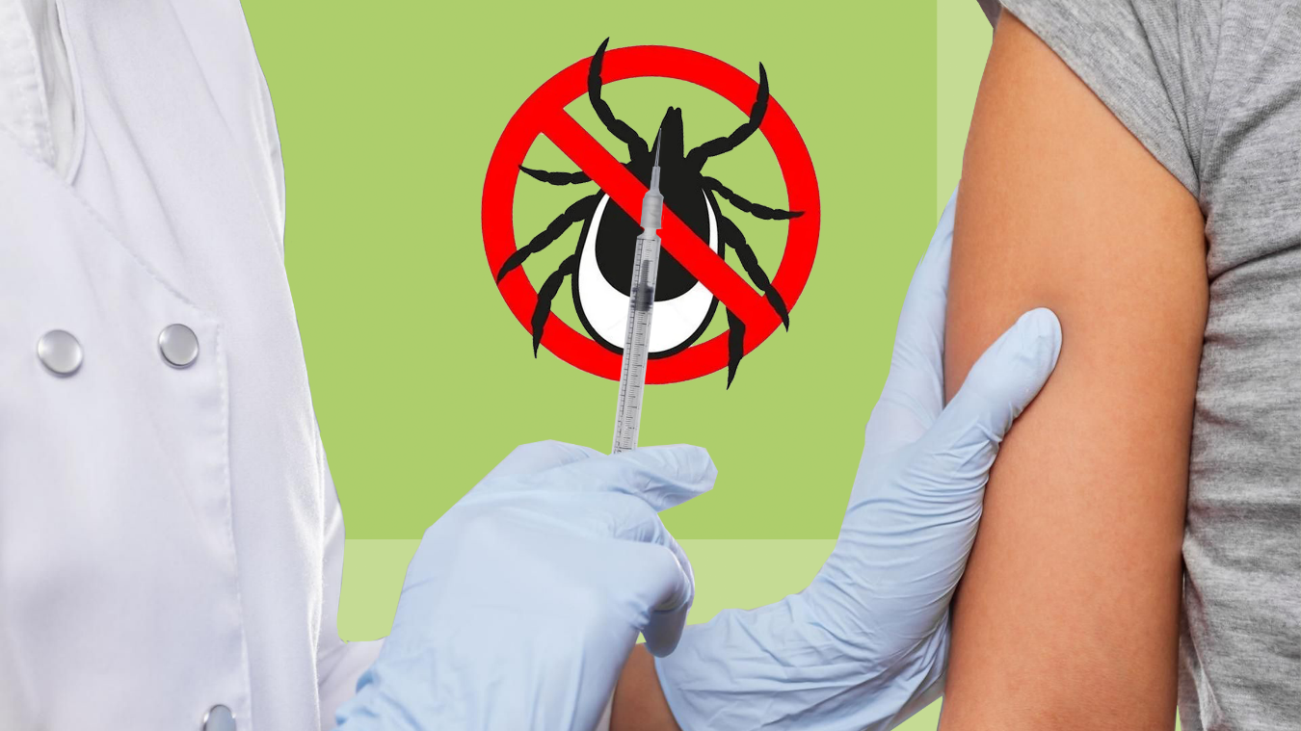
Сезон активности клещей завершается, скоро членистоногие погрузятся в зимнюю спячку. Часть из них погибнет, не перенеся холодов, но многие успешно перезимуют и проснутся весной голодными, готовыми пить кровь и заражать.
Готовиться к новому сезону надо заранее. Октябрь – ноябрь оптимальное время для начала вакцинации.
К сожалению, вакцин от всех болезней, переносимых клещами, пока не разработали, но от самой грозной, клещевого энцефалита, можно и нужно защититься с помощью прививки.
На сегодня самая эффективная защита от клещевого энцефалита – это иммунитет, выработанный организмом после вакцинации.
Вакцинация показана всем здоровым людям и детям с 3-х лет, проживающим на эндемичной по клещевому энцефалиту территории, а также всем, кто любит ходить в лес, выезжает летом на дачи или гуляет в парках.
Существует несколько стратегий проведения вакцинации против клещевого энцефалита, самая оптимальная - та, при которой первую дозу вакцины вводят именно осенью. Делается это для того, чтобы к весне, когда начинается эпидемический сезон, полностью сформировался иммунитет.
Важно понимать, что вакцинация от клещевого энцефалита не одномоментна, она растянута во времени и проводится в три приема. Начинать ее рекомендуется осенью или зимой. Необходимо завершить курс вакцинации из трех доз к началу весны (март- апрель).
Существуют стандартная и экстренная схемы вакцинации, в том и другом случае полный цикл вакцинации состоит из трех прививок, различие только во временных интервалах между ними.
При стандартной схеме вторая прививка делается в любое время, через 1-7 месяцев после первой. Третья прививка делается через 9-12 месяцев после второй — она требуется для выработки долгосрочного иммунитета (он будет защищать от инфекции в течение трех лет). Затем, каждые 3 года проводится однократная ревакцинация, чтобы продлить иммунитет к клещевому энцефалиту.
При экстренной схеме вторая прививка делается через две недели после первой. Третья прививка, как и по стандартной схеме, проводится через 9-12 месяцев после второй.
Если есть возможность выбора, оптимально прививаться по стандартной, «долгой» схеме. Так будет достигнут максимальный защитный эффект. Именно по этой причине рекомендуется начинать вакцинацию от клещевого энцефалита осенью.
Если Вы ранее прививались от клещевого энцефалита, вспомните, не подошло ли время ревакцинации, и сделайте прививку в случае необходимости. Это позволит продлить защиту не менее, чем на 3 года. Ревакцинация представляет собой однократное введение стандартной дозы вакцины через 3-5 лет после завершения курса первичной вакцинации.
Помните, вакцинация защищает от клещевого энцефалита, но не от других инфекций, возбудители которых переносятся клещами.
Для защиты от клещевого боррелиоза (болезни Лайма), эрлихиоза, туляремии необходимо соблюдение простых правил предосторожности. Правильная одежда для леса (наглухо застегнутые рукава и штанины, закрытая шея, головные уборы), использование для обработки одежды специальных акарицидных средств, периодические осмотры себя и своих спутников на природе позволяют предотвратить присасывание клеща или вовремя его выявить и правильно отреагировать.
Берегите себя и будьте здоровы!

